**Исследование строения и каталитической активности рутениевых комплексов с заместителями в α-положении в шестичленном хелатном цикле**

***Каганский М.В., Жижкин С.М., Салахова В.И., Волчков Н.С., Логвиненко Н.А.,* *Зубков Ф.И.***

*Студент, 2 курс бакалавриата*

*Российскийуниверситет дружбы народов,*

*факультет физико-математических наук, Москва, Россия*

*E-mail: m.kaganskii@gmail.com*

Наша исследовательская группа ранее опубликовала данные о шестичленных хелатных катализаторах типа Ховейды-Граббса, которые проявляют высокую каталитическую активность в реакциях метатезиса. [1]. Было выявлено, что наличие алкильного заместителя при атоме углерода в α-положении по отношению к атому азота в комплексах повышает каталитическую активность [2, 3], однако получение описываемых хелатных комплексов затруднено из-за стерического объема вводимых заместителей.

Представленное исследование направлено на разработку методов получения новых катализаторов типа Ховейды-Граббса 2-го поколения, содержащих дополнительный шестичленный хелатный цикл в арилиденовом лиганде, объединив координирующий атом азота и заместитель в α-положении в единый гетероцикл.

Заключительным этапом изучения комплексов станет выявление зависимостей, описывающих изменение каталитической активности при варьировании в гетероцикле таких атомов p-элементов, как O, S, N (схема 1).

**Схема 1.**

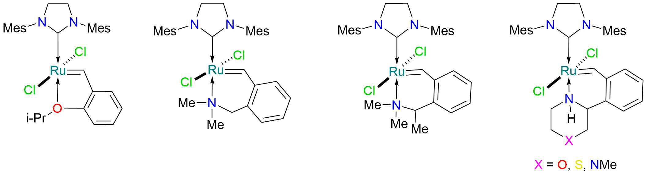

**Представленное исследование**

*Выполнено при поддержке средств программы РУДН НИР (тема Nº 021409-2-000).*

**Литература**

1. Kumandin P.A. et al. Influence of the N→Ru Coordinate Bond Length on the Activity of New Types of Hoveyda–Grubbs Olefin Metathesis Catalysts Containing a Six-Membered Chelate Ring Possessing a Ruthenium–Nitrogen Bond // Organometallics. 2020. Vol. 39, № 24. P. 4599–4607.  
2. Vasilyev K.A. et al. Influence of Substituents in a Six-Membered Chelate Ring of HGType Complexes Containing an N→Ru Bond on Their Stability and Catalytic Activity // Molecules. 2023. Vol. 28, № 3. P. 1188.  
3. Polyanskii K.B. et al. Hoveyda–Grubbs catalysts with an N→Ru coordinate bond in a six-membered ring. Synthesis of stable, industrially scalable, highly efficient ruthenium metathesis catalysts and 2-vinylbenzylamine ligands as their precursors // Beilstein J. Org. Chem. 2019. Vol. 15. P. 769–779.